
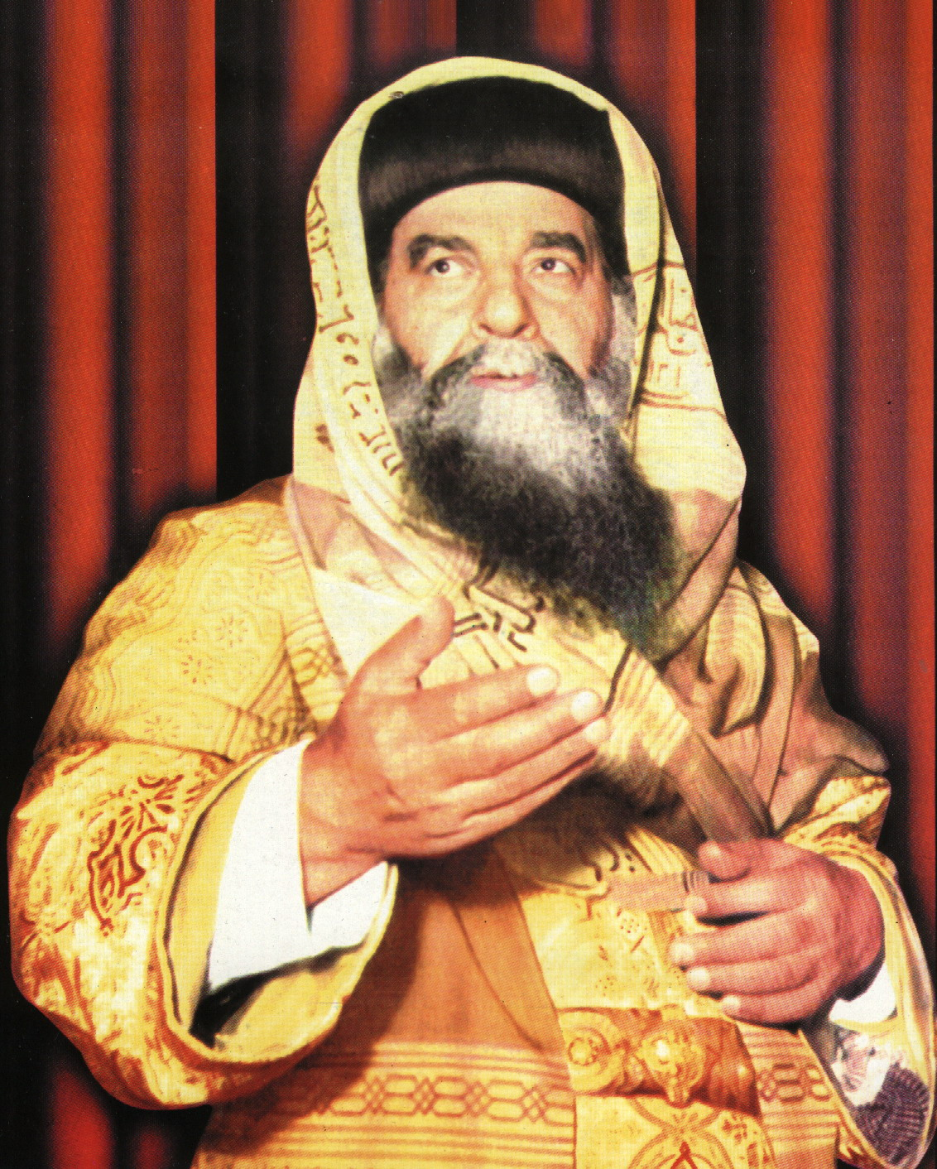
O LORD, how manifold are YOUR works!
In wisdom YOU have made them all Psalm 104:24
ما أعظم أعمالك يارب كلها بحكمة صنعت (مز ١٠٤:۲٤)
كيرلس السادس

مديـح للبـابا كيـرلس السـادس
١ | أهـلاً بيك فى بيوتنا يا رجـل الصــلاة |  | يــا قديس كنيســتنا وحبيـب الإلـــه
 | البـــابا كيرلــس قــدوة حياتنـــا |  | دايمـاً يجـى يزورنـا ويشفـى أمراضـنا
۲ | أهـلاً بيك فى بيوتنا يا رجـل الصــلاة |  | يــا قديس كنيســتنا وحبيـب الإلـــه
 | فـى وقـت ظـهوره بنشــم البخــور |  | وتتبعــه دايمــاً هالــه مـن النــور
۳ | أهـلاً بيك فى بيوتنا يا رجـل الصــلاة |  | يــا قديس كنيســتنا وحبيـب الإلـــه
 | يجـى ويعـزينا علـى كـل إللـى فـات |  | ويطمــن قلوبنــا ويعمــل معجــزات
٤ | أهـلاً بيك فى بيوتنا يا رجـل الصــلاة |  | يــا قديس كنيســتنا وحبيـب الإلـــه
 | جانـا بحيـة موســى وعصـا الرعـاية |  | وصليبــة المنــور فخــر المســيحية
٥ | أهـلاً بيك فى بيوتنا يا رجـل الصــلاة |  | يــا قديس كنيســتنا وحبيـب الإلـــه
 | جيت ومعاك العـذراء الطاهـرة النقيــة |  | ومارمــينا بحصــانة بيـلف البـــرية
٦ | أهـلاً بيك فى بيوتنا يا رجـل الصــلاة |  | يــا قديس كنيســتنا وحبيـب الإلـــه
 | تيجــى وتعــزينا وتمســح دمـوعنا |  | وحبـــك يا بابـانـا ملــى قلــوبنـا
٧ | أهـلاً بيك فى بيوتنا يا رجـل الصــلاة |  | يــا قديس كنيســتنا وحبيـب الإلـــه
 | قــول يا مــرنم فى حـب المســيح |  | دالبـابــا كيرلـــس يسـتاهل كل مديح
لمعرفة مواعيد الإحتفالات قداسة البابا كيرلس سجل إسمك على موقع الكنيسة www.stgeorgestjoseph.ca

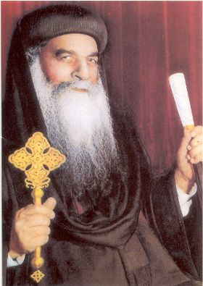

†

O LORD, how manifold are YOUR works!
In wisdom YOU have made them all – Psalm 104:24

A praise for Pope Kyrollos
1. Ahlan bik fi beyoutna Ya Ra-gol el salah Ya quediss kenisetna we (h)abeeb el Ela-ah
(We welcome you in our homes man of prayers Saint of our church and God’s beloved)
El Baba Kyrollos qodwet (h)ayatena dayman yigi yezourna we yeshfi amraddna
(Pope Kyrollos is our life’s example always comes to visit us and heal our sicknesses)
2. Ahlan bik fi beyoutna Ya Ra-gol el salah Ya quediss kenisetna we (h)abeeb el Ela-ah
Fi waqte zohourou ben-shim el bekhour we tetba-(ho) dayman hala men el noor
(During his appearance we smell the incense and follows him always a halo o f light)
3. Ahlan bik fi beyoutna Ya Ra-gol el salah Ya quediss kenisetna we (h)abeeb el Ela-ah
Yegi we ye (ha)-zina (a)la kol elli-fat wey-tamen quolobna wey(h)mel mogeza-at
(He comes to comfort us for all the past and gives peace to our hearts and makes miracles)
4. Ahlan bik fi beyoutna Ya Ra-gol el salah Ya quediss kenisetna we (h)abeeb el Ela-ah
Gana be(h)a-yet Moussa we (a)ssa lri-(a)-ya we salibo el menawar fakhr el massehia
(He came with Moses’ snake and the shepherds rod and his lit cross is the pride of Christianity)
5. Ahlan bik fi beyoutna Ya Ra-gol el salah Ya quediss kenisetna we (h)abeeb el Ela-ah
Geet we ma-(a)-k el Adra l-tahra l-naqeya we Mari Mina be (h)osanoh b-yelef l-barreya
(You came with the pure innocent Virgin and Mari Mina on his horse protecting the desert)
6. Ahlan bik fi beyoutna Ya Ra-gol el salah Ya quediss kenisetna we (h)abeeb el Ela-ah
Tigi we te-(a)-zina we temsa(h) demou(a)-na we hobbak ya babana mala quolubna
(You come to comfort us and wipe our tears and your love our father filled our hearts)
7. Ahlan bik fi beyoutna Ya Ra-gol el salah Ya quediss kenisetna we (h)abeeb el Ela-ah
Ool ya moranem fi hob-el Massih Da-l baba Kyrollos yestahel kol madi-(h)
(Sing you singers to the love of Christ Pope Kyrollos deserve all the praise)

